Lekcja 22,24.06.2020
Temat: Mein Regenbogen – słuchamy, śpiewamy i powtarzamy kolory

- Słuchamy i śpiewamy
https://www.youtube.com/watch?v=gExWkt-J15w
- Pokoloruj i podpisz w j. niemieckim

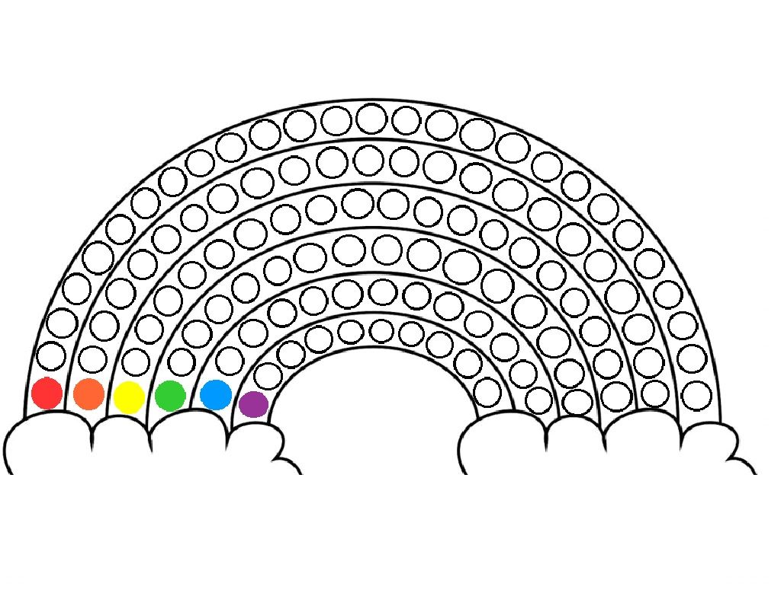

Lekcja 25.06.2020
Temat: Sommerferien sind schon da! Słuchamy i śmiewamy

Sommerferien – wakacje
- Słuchamy i śpiewamy
https://www.youtube.com/watch?v=dm_Cf0ChWdA
Rozwiązane zadania proszę przesłać na emalia: bogumilaszt@gmail.com
Drodzy rodzice - proszę przypilnować dziecko, aby zadania zostały zrobione i proszę pomóc i zachęcić dziecko do jego wykonania.

